Balandžio mėn. repertuaras

Šį mėnesį siūlome žiūrėti:

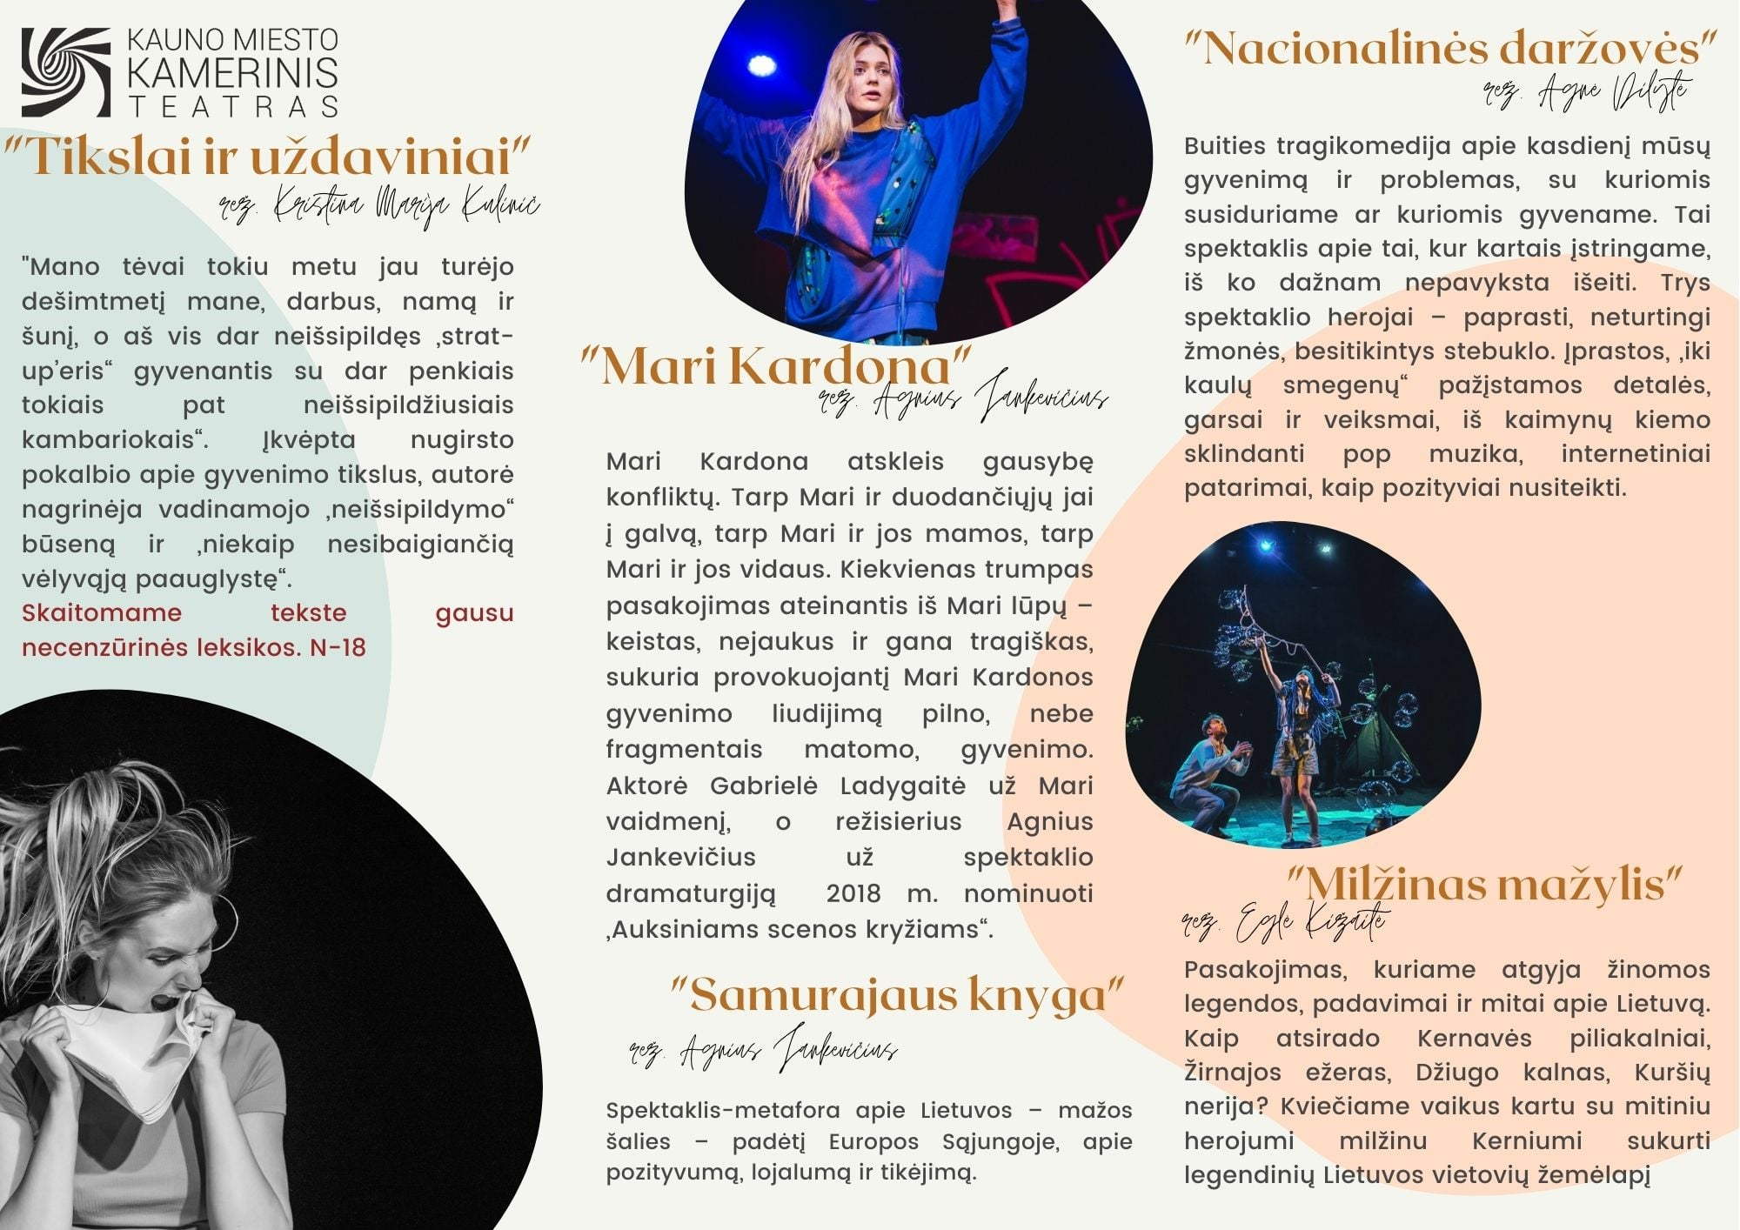

Spektaklio bilietą galima įsigyti iki balandžio 30 d. 21:00 val. Įsigijus bilietą, į savo el. paštą gausite vaizdo transliacijos nuorodą. Ją taip pat galėsite rasti savo TIKETA paskyroje. Vaizdo įrašas bus pasiekiamas iki balandžio 30 d. 23:59 val., tad renginio bilietą galėsite aktyvuoti bet kuriuo jums patogiu metu. Aktyvavus bilietą turėsite 72 val., per kurias galėsite peržiūrėti vaizdo įrašą tiek kartų, kiek norėsite. Ant bilieto esantis transliacijos pabaigos laikas nurodo iki kada vaizdo įrašas yra pasiekiamas TIKETA sistemoje.

"Tikslai ir uždaviniai" rež. Kristina Marija Kulinič
https://bit.ly/3206zJn
"Mari Kardona" rež. Agnius Jankevičius
https://bit.ly/31WNaZU
"Nacionalinės daržovės" rež. Agnė Dilytė
https://bit.ly/3s4I6gL
"Samurajaus knyga" rež. Agnius Jankevičius
https://bit.ly/3mwE1kh
"Milžinas mažylis" rež. Eglė Kižaitė
https://bit.ly/3d5UCbz

